**Типы проектов.  
Структура индивидуального проекта**

**Цель проектной деятельности** – получение такого результата, который может быть как социально, так и личностно значим.

***Социальный характер*** проявляется в том, что работа окружающим нравится и практически используется, например, в оформлении класса, школы или дома.

***Личностный характер*** проявляется в том, что ребенок реализует свое собственное “Я” через самостоятельную деятельность, принятие самостоятельного решения, оценивание своей работы и получение от нее удовольствия.

**Классификация проектов**

**Проекты бывают:**

**По доминирующей деятельности:** *исследовательские, информационные, практико-ориентированные (социальные), творческие, ролевые, прикладные и прочие проекты.*

**По содержанию:** *монопредметным* (выполняется на материале конкретного предмета) и *межпредметным*  (интегрируется смежная тематика нескольких предметов).

**По продолжительности:** *краткосрочными*, *средней продолжительности* (от недели до месяца) и *долгосрочными*.

**По характеру координации, характеру контактов и количеству участников:** *индивидуальным, парный,* *групповым.*

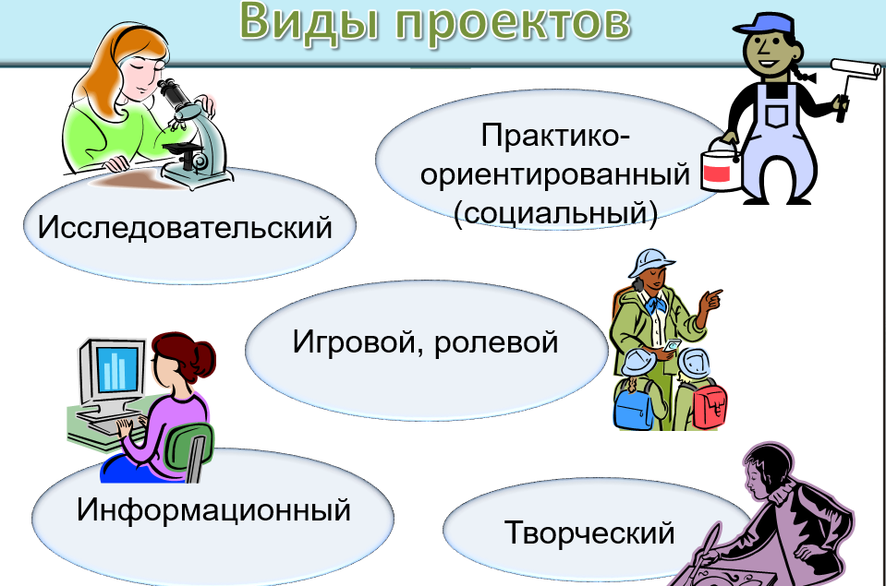

**Алгоритм проектирования**

* Найти проблему – что надо изучать.
* Тема – как это назвать.
* Актуальность – почему эту проблему нужно изучать.
* Цель исследования – какой результат предполагается получить.
* Гипотеза – что не очевидно в объекте.
* Новизна – что нового обнаружено в ходе исследования.
* Задачи исследования – что делать – теоретически и экспериментально.
* Литературный обзор – что уже известно по этой проблеме.
* Методика исследования – как и что исследовали.
* Результаты исследования – собственные данные.
* Выводы – краткие ответы на поставленные задачи.
* Значимость – как влияют результаты на практику.

**Проблема, тема проекта**

* **ПРОБЛЕМА и тема проекта взаимосвязаны**
* **ПРОБЛЕМА** - это вопрос или комплекс вопросов, решение которых представляет интерес для ….
* **ПРОБЛЕМА** - это задача, содержащая противоречие, не имеющая однозначного ответа и требующая исследования и поиска решений.
* **Проблема** должна быть выполнима, решение её должно принести реальную пользу участникам исследования. Затем это надо назвать – *тема.*

**Содержание**

Введение…………………………………………………………….……….….. 1

1.Теоретическая часть

1.1.История создания Лего …………………………………………………...2

1.2.История возникновения названия…………………………………… ..…2

1.3.Разнообразие игр конструктора ЛЕГО…………………………………..3

1.4. ЛЕГО-конструирование–модная игра или серьёзное занятие?..............4

1.5. Интересные ЛЕГО-факты…………………………………………………4

2. Практическая часть

2.1. Методы и материалы исследования ………….……………………...…5

2.2. Результаты анкетирования …………….…………………………….….6

2.3. Организация выставки.. …………………………………………...…….7

2.4. Организация эксперимента………………………………………….…..7

Заключение………………………………………………………..…………..…8

Список литературы и Интернет-ресурсов…………………….

Приложение……………………………………………………………….

**Актуальность выбора темы**

**АКТУАЛЬНОСТЬ** (важность) темы - ее значимость для развития мыслительной и практической деятельности человека

* почему именно эту проблему нужно в настоящее время изучать
* почему была выбрана именно эта тема, чем она тебя заинтересовала

**Требования к оформлению работы**

1. Текст работы печатается в Worde на одной стороне белой бумаги формата А4 через 1,5 интервала. Шрифт – Times Nev Roman, ненаклонный, размер 14.
2. Поля: слева – 30 мм, справа – 15 мм, сверху и снизу – по 20 мм (контуры полей не наносятся).
3. Допустимо рукописное оформление отдельных фрагментов (формулы, чертежный материал и т.п.), которые выполняются черной пастой.
4. Нумерация страниц начинается с раздела «Введение». 5. Переплет произвольный, листы с текстом работы в файлы не вкладываются.
5. Объем работы – не более 10 страниц машинописного текста, не считая титульного листа и оглавления.
6. Приложения должны быть пронумерованы и озаглавлены. В тексте работы на них должны содержаться ссылки.